Jueves
01
de septiembre

Primero de Secundaria
Historia

De los minoicos y micénicos a la Grecia arcaica

Aprendizaje esperado: identifica características de las ciudades-Estado, el origen del concepto “democracia” y la importancia de la civilización helenística en la difusión de la cultura.

Énfasis: identifica rasgos geográficos, políticos, sociales y culturales de la civilización griega, y reconozca su importancia como base de la civilización moderna.

¿Qué vamos a aprender?

Aprenderás a identificar características de las ciudades-Estado, el origen del concepto “democracia” y la importancia de la civilización helenística en la difusión de la cultura.

Para explorar más sobre el tema, puedes consultar el libro de texto de Historia de 6º, se explica el tema a partir de la página 42:

https://libros.conaliteg.gob.mx/20/P6HIA.htm#page/42

¿Qué hacemos?

El día de hoy seremos turistas “históricos”, porque necesitamos investigar más a fondo los inicios de la civilización griega, y es que al final de la sesión vendrá la historiadora Noemí Juárez y, antes de que llegue, quiero que preparemos preguntas interesantes para hacerle.

Imagina que nos iremos de viaje. ¿Te emociona viajar a donde todo inicio para los griegos, es decir, a la isla de Creta?

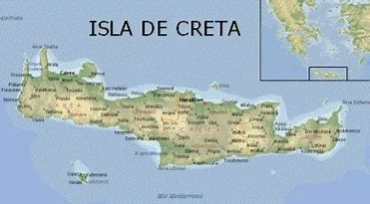

Haremos un viaje y llevaremos las cámaras fotográficas que nos ayudarán a reconstruir la historia a través de diferentes imágenes que captaremos. Al final de las 4 sesiones será posible armar un álbum fotográfico histórico de la civilización griega.

En esta sesión empezaremos por los minoicos, pasando por los micénicos y concluyendo con la época arcaica de los griegos.

Tomaremos varias fotos a lo largo de las 4 sesiones; a lo largo de nuestro viaje tomaremos diversas fotos que iremos organizando cronológicamente. Cada vez que tomes una foto registra en tu cuaderno el número de foto y el tema de la misma. Cuando concluya la sesión podrás realizar con calma los dibujos para cada fotografía tomada durante la sesión.

Empecemos por doblar a la mitad tus hojas blancas y de color, luego, otra vez a la mitad. Después abre tu hoja y nota los 4 cuadrantes que formamos con los dobleces. Por último, recorta los cuatro cuadrantes. Puedes decorar tus cuadrantes con un marco a tu gusto.

Utiliza la hoja de color para la portada de tu álbum y anota el título “Álbum fotográfico histórico de la civilización griega”; puedes decorarlo a tu gusto

Para el caso de los cuadrantes de color blanco, los utilizarás para dibujar o ilustrar cada fotografía que tomemos y anotar en la parte de atrás el dato más relevante

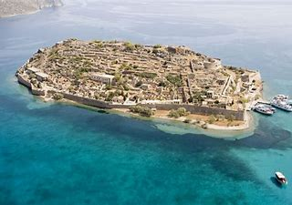

Es la Isla de Creta, ubicada a la mitad del Mediterráneo, habitada por los Minoicos.

Tomemos nuestra primera fotografía

Son aquellos que tenían sacerdotisas y una diosa de la fertilidad.

Gracias a las visitas comerciales de las civilizaciones vecinas, como Mesopotamia, Egipto y Fenicia, lograron un progreso para su pueblo.

Una de sus principales ciudades fue Cnosos ¿Quiéres ir?

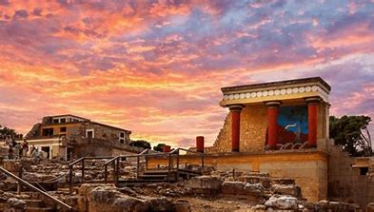

Mira, es bellísimo el palacio de Minos. ¿Ya viste estos esqueletos minoicos? Es como si la ciudad se hubiera quedado suspendida en el tiempo.

MINOICO: Escuché que a alguien le interesa saber sobre la sociedad minoica. Eso no es un asunto tan relevante, mejor les cuento que nosotros éramos muy pacíficos. Nuestras ciudades no estaban amuralladas y apenas contábamos con armas. Las únicas que teníamos eran estos escudos en forma de ocho, y hachas de doble filo llamadas labrys.
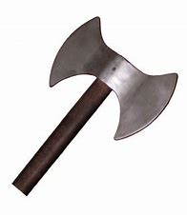

Tomemos nuestra segunda foto

Su pueblo llegó a tener una escritura propia. Era jeroglífica, y después una silábica. Como la registrada en el disco de Festos y que nadie ha podido descifrar; la silábica es conocida como Lineal. Tampoco ha podido ser descifrada.

Pero te contamos más de cómo vivían, de cómo lucían sus ciudades.

Pues en una época hubo muchos palacios; sembrábamos vid, olivo, trigo, cebada y avena; también nos dedicábamos al comercio y venerábamos a la diosa Madre de la fertilidad, a la cual hicimos santuarios en grutas y montañas. Nuestras artesanías eran trabajadas en cerámica y les hacíamos dibujos de animales, personas y formas geométricas; además, hacíamos vasos de vidrio, telas, joyas y esculturas de marfil y de bronce.

También llegaron aquellos pueblos indoeuropeos a la isla, los conocidos como aqueos y dorios. Los aqueos sometieron a al pueblo Minoico, y construyeron varias ciudades, la más importante fue Micenas. Aunque también déjenme contarles que hubo un gran terremoto que destruyó todos nuestros palacios… tuvimos que reconstruir todos y mejoramos el de Cnosos, hogar de nuestros reyes y centro religioso.

Al inicio, los micénicos también fueron relevantes, ya que de ellos surge la primera civilización protogriega. Pero antes de pasar a los micénicos nos gustaría comentar sobre sus espectáculos taurinos.

El toro era muy importante en nuestra cultura, era símbolo de fertilidad. Recordarás el famoso mito del Minotauro oculto en un laberinto y derrotado por Teseo. Pero, ahora sí, vayamos a la ciudad de Micenas, para que la conozcas.

Los micénicos fueron los que introdujeron el culto a Zeus entre los griegos, dejando de lado a la diosa madre de los minoicos.

Debido a que los micénicos provenían de pueblos indoeuropeos, podemos encontrar vínculos entre el latín, persa antiguo, griego, sánscrito indio y germánico, e, incluso, similitudes en cuanto a su dios Zeus, el Júpiter romano, el Dievas báltico, el Dios cristiano, entre otros.

Esto que mencionamos se da por las migraciones de pueblos nómadas buscando donde asentarse, pueblos huyendo de guerras o por cuestiones de comercio. Y ya entrando en la mezcla de culturas, los micénicos copiaron y se apropiaron muchas cosas de nuestra cultura minoica. Los micénicos también introdujeron a su dios Zeus y a otros como Hera, Artemisa, Afrodita, Ares, Hermes, Poseidón, Hefesto, Apolo y Hestia.

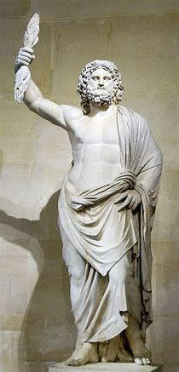

Tomemos nuestra tercera fotografía.

Aquí en Micenas encontraron la conocida Puerta de Leones y la máscara de Agamenón. Pero, había otras ciudades de igual importancia.

Se fueron desarrollando en tiempos distintos y fueron habitadas por una diversidad de pueblos; más tarde fueron consideradas parte de la civilización griega, como Esparta, Atenas, Tebas, entre otras.

¿Sabes cómo era su estilo de vida y su organización?

Para eso contamos con un micénico que nos explique:

MICÉNICO: ¡Hola!, ¿por ahí escuché que quieren saber sobre la organización de la sociedad micénica? Pues, miren, éramos gobernados por reyes, pero había guerreros, príncipes, jefes locales y un consejo de ancianos perteneciente a la sesión alta. El resto de la población era comerciante y se dedicaba a fabricar armas y vestidos de lino y lana.

Pero luego fueron dominados por los aqueos, ya sabes, lo de siempre: las guerras y el control de territorios y espacios de comercio.

Hasta adoptaron una lengua protogriega, cambiando su antigua escritura Lineal A.

Surgió un segundo tipo de escritura, pero por el momento no tendremos tiempo de hablar sobre eso (te propongo que lo investigues después, por tu cuenta). Les contaba que fue un periodo de invasiones y guerras, entre ellas la famosísima Guerra de Troya.

Ahora caminemos hacia Troya para que les pueda contar.

La descrita por Homero en La Illiada. La que nos cuenta cómo espartanos, micénicos, aqueos y eolios se aliaron contra Troya. Es más, el famosísimo Aquiles, considerado el mejor guerrero, participó en esta guerra. Después de algunos años y ya queriendo ganar la guerra, logramos engañar a los troyanos, haciéndoles creer que les habíamos dejado un regalo, un enorme caballo, en el que íbamos infiltrados y cuando todos estaban dormidos, atacamos y vencimos a nuestros oponentes, los troyanos. Pero todo esto hizo que nuestro mundo protogriego cambiara. Dando inicio a la edad oscura de la civilización griega.

Tomemos nuestra cuarta foto, la Guerra de Troya.

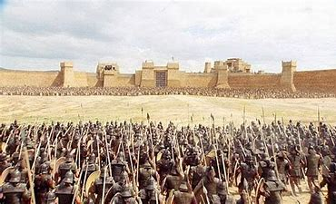

Después de la guerra de Troya, hubo una serie de migraciones e invasiones de pueblos. Algunos vivieron del saqueo y la piratería por mucho tiempo, como los dorios, por lo que después se fundaron o transformaron ciudades como Esparta, Halicarnaso, Atenas, Calcis, Mileto, Etolia, Beocia, Tesalia, Lesbos, Esmirna, Acadia, Epiro, Macedonio Iliria, en las cuales crearon las primeras polis.

Las polis son ciudades-Estado que estaban compuestas por una acrópolis, es decir, templos construidos en la cima de un terreno; la zona urbana, con casas; el ágora o plaza del pueblo, la asamblea, el tribunal, el teatro, el estadio y, finalmente, la muralla que rodeaba la ciudad, los campos de cultivo y un puerto.

Algunas polis estaban gobernadas por un rey, conocido como Wanax; en otras, gobernaba una oligarquía de poderosos nobles guerreros. Luego estaban los ciudadanos, como comerciantes, agricultores, artesanos, ganaderos. Se les dice ciudadanos porque eran hombres libres y con derechos. También estaban los metecos o extranjeros, también libres, pero sin derechos. Y finalmente, los esclavos que no tenían nada, ni eran libres, ni tenían derechos.

Puedes encontrar el resumen de esta sesión leyendo el apartado titulado “Los griegos”, en las páginas 42 y 43 de tu libro de texto de Historia.

https://libros.conaliteg.gob.mx/20/P6HIA.htm?#page/42

¡Buen trabajo!

Gracias por tu esfuerzo.

